К ТЕОРИИ ИОНИЗАЦИОННОЙ НЕУСТОЙЧИВОСТИ В
ВЫСОКОЧАСТОТНОМ РАЗРЯДЕ
Двинин С.А., Довженко В.А.*, Синкевич О.А.**
МГУ имени М.В.Ломоносова, физический факультет, Россия, 119991, Москва, Ленинские Горы 1-2. E-mail: dvinin@phys.msu.ru
*Институт Физики Атмосферы им. А.М.Обухова РАН, 119017 Москва, Пыжевский пер. 3.
**Национальный Исследовательский Университет Московский Энергетический Институт, 111250, Москва, Красноказарменная ул. 14. e-mail: oleg.sinkevich@itf.mpei.ac.ru

Впервые развитие ионизационной неустойчивости, связанное с положительной обратной связью по полю, было описано в работе Кима и Гильденбурга [1], в которой показано, что для электромагнитной волны с частотой выше Ленгмюровской ω>ω_{Pe} существует три типа неустойчивостей – крупномасштабная ((а) рост плотности во всем пространстве), стратификация вдоль направления вектора электрического поля (б) и неустойчивость обратной волны (в). Периодические неоднородности в неравновесных ВЧ- и СВЧ-разрядах наблюдаются в различных электродинамических системах [2 – 8]. Однако полного объяснения они до сих пор не получили. В первых работах предполагалось, что эти неустойчивости аналогичны стратам в разрядах постоянного тока [9, 10], ток проводимости много больше тока смещения, поэтому обратная связь через поле отрицательна, а возникновение неустойчивости связано с особенностями кинетики.
Целью данной работы является построение усовершенствованной теории разряда в волноводе, позволяющей учесть указанные выше два эффекта (сохранение полного тока в отсутствие неустойчивости и возбуждение поверхностных волн).
При исследовании СВЧ разряда в волноводе 72×34 мм на частоте 3.2 ГГц в плазменном столбе в трубках диаметром от 12 до 20 мм, помещенных в прямоугольный волновод в его центральном сечении параллельно узкой стенке (Рис. 1) была обнаружена немонотонная зависимость минимальной мощности
Рис. 1. Геометрия разряда. Плазма находится в разрядной трубке, помещенной с прямоугольный волновод. СВЧ волна падает слева | поддержания разряда от давления. (Рис. 2). Расчеты, выполненные в предположении однородности плазменного столба показали, что при низком давлении нейтрального газа, разряд существует при гораздо меньших напряженностях поля в СВЧ волне, чем это следует

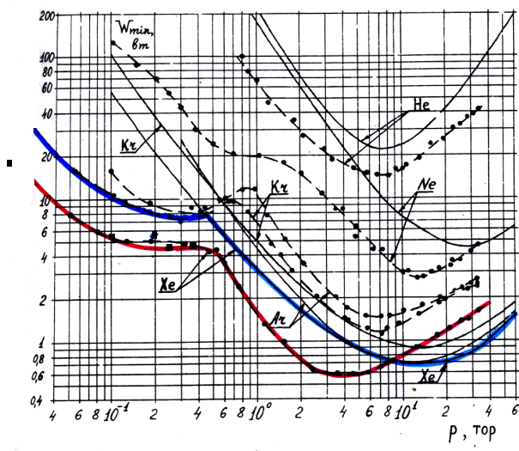  Рис. 2. Зависимость минимальной мощности поддержания разряда W_{min} от давления газа в гелии, неоне, аргоне, криптоне и ксеноне. сплошные кривые – расчет в модели однородного столба (12 мм), Жирные кривые – расчет в модели ионизационной неустойчивости. | из модели однородной плазмы (Рис. 2). Точки – эксперимент в трубке диаметром 12 мм точки, обозначенные квадратами – эксперимент в трубках диаметром 20 мм в ксеноне.  Изучение структуры плазменного столба показало, что в области низких давлений (0.5 – 1 Тор и менее на рис. 1) нарушается однородность плазменного столба (Рис. 3), на зависимости плотности плазмы от подводимой СВЧ мощности наблю-дается гистерезис (рис. 4). Фотографии 3А, Б соответствуют вер-хней кривой на рис. 4, а остальные – нижней.
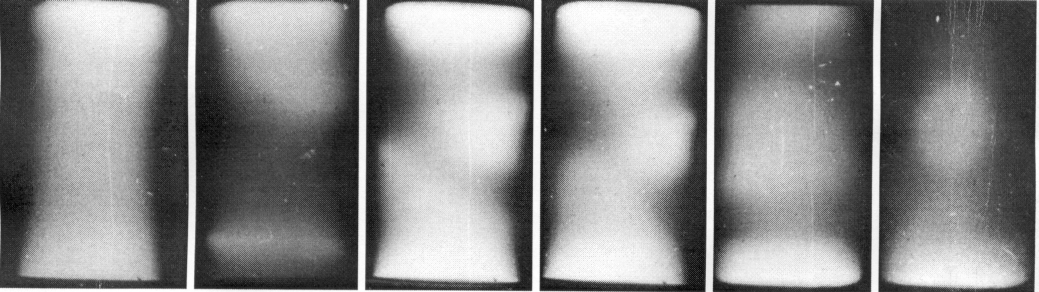
А Б В Г Д Е
Рис. 3. Структуры разряда в волноводе связанные с ионизационно-полевой неустойчивостью. Давление ксенона 0,1 Тор. А)- 140 Вт, Б) - 9 Вт, В) - 17 Вт, Г) - 9 Вт, Д) - 6,5 Вт, Е) - 5.5 Вт; А).
С физической точки зрения данный эффект с вязан с тем, что периодические возмущения плотности электронов в плазме приводят к трансформации волны H₁₀ в поверхностную волну. Если длина возмущения близка к длине поверхностной волны при данной плотности электронов, то амплитуда поверхностной волны может быть существенно больше, амплитуды волны H₁₀. При выполнении определенных фазовых соотношений поля поверхностной волны и волны H₁₀ будут синфазны в области пространства, где возмущения плотности электронов положительны и противофазны в обратном случае. В этом случае обратная связь по электромагнитному полю оказывается положительной и возмущения плотности электронов возрастают во времени.
Рис. 4. Зависимость плотности электронов n_{e}/n_{c} в плазме разряда от подводимой мощности при различных давлениях нейтрального газа (1 - эксперимент, 2 - теория). Ксенон, а – Р=3 Тор, б – Р=0,1 Тор. I и II –кривые, соответствующие различным формам существования разряда.

Решение уравнений баланса электронной плотности, энергии и уравнений Максвелла приводит к соотношениям для средней плотности электронов и амплитуды возмущений
$\frac{∂n_{0}}{∂t}=\left(ν_{i}\left(\left\langle E_{0}E_{0}^{}\right\rangle +\frac{1}{2}\left\langle E_{S}E_{S}^{}\right\rangle \right)−\frac{D_{a}}{Λ^{2}}\right)n_{0}$, | (1)
$$\begin{aligned}\frac{d}{\text{dt}}n_{1}=Γ\left(n_{0},n_{1}\right)n_{1}=\left\{−h^{2}D_{a}+\frac{∂ν_{i}\left(T_{e},n_{e}\right)}{∂n_{e}}+\right. \\ +\frac{{\text{δν}}_{i}}{{δT}_{e}}\frac{1}{3}\frac{e^{2}ν\left\langle E_{0}E_{0}^{}\right\rangle }{m\left(ω^{2}+ν^{2}\right)}{\left(\frac{3}{2}h^{2}κ+\frac{{δw}_{1}}{{δT}_{e}}\right)}^{−1}\frac{n_{0}}{n_{C}}×\left.\text{Re}\left[{\left(1+\frac{iν}{ω}\right)}^{−1}\left(\frac{K_{1}}{ε_{\text{rez}}−ε_{P}}+\frac{K_{2}}{ε_{P}}\right)\right]\right\}n_{1}\end{aligned}$$ | (2)
Здесь п_{е}, Т_{е} – концентрация и температура электронов; μ_{e}, μ_{i} – электронная и ионная подвижности, D_{α}=μ_{ί}kΤ_{e}/e – коэффициент амбиполярной диффузии; κ – коэффициент электронной теплопроводности, ν_{i} – частота ионизации; Λ=R/2,405 – поперечный диффузионный размер; ν – эффективная частота электрон-атомных столкновений; w₁ – средняя энергия, теряемая электроном в 1 с, е, m – заряд и масса электрона, T_{k} – температура частиц сорта k; ω – частота поля, k₀=ω/c, с – скорость света; E, H – напряженности электрического и магнитного полей, ε_{P} – диэлектрическая проницаемость плазмы, ε_{rez} – диэлектрическая проницаемость, при которой поверхностная волна находится в резонансе. Знак < > означает усреднение по сечению трубки.
При записи формул (1) – (2) предполагалось, что спектр поверхностной волны дискретен, что обусловлено конечными размерами области взаимодействия по оси 0Z. Однако аналогичные результаты могут быть получены и для бесконечной разрядной трубки.

ВЫВОДЫ

Рассмотрена задача об ионизационно полевой неустойчивости плазмы, поддерживаемой плоской волной в бесконечной и конечной цилиндрических разрядных трубках. Показано, что при низких давлениях поле поверхностной волны, возбуждаемое вследствие неустойчивости, при выполнении условий резонанса будет превышать поле основной волны, обусловливая возможность существования разряда при более низких напряженностях поля. При высоких давлениях газа, когда резонансной неустойчивостью можно пренебречь, полученное решение, не влияя существенно на величину инкремента неустойчивости, позволяет объяснить, почему характерный размер страт обычно близок к размеру разрядной трубки. Учет рассмотренных в работе эффектов необходим при анализе характеристик плазменных технологических реакторов большого размера.

ЛИТЕРАТУРА

1. В.Б. Гильденбург, А.В. Ким. Журн. эксперим. и теорет. физики 74 (1978) 141.
2. R.W. Wood. Phys. Rev. 35 (1930) 673.
3. А.С. Penfold, J.A. Thornton, R.C. Warder. Czechosl. J. Phys., B23 (1973), 431.
4. Х.А. Джерпетов, А.А. Зайцев. Доклады АН СССР. 89 (1953) 825.
5. А.А. Зайцев, Х.А. Джерпетов Журн. эксперим. и теорет. физики. 24 (1953) 516.
6. С.А. Двинин, В.А. Довженко, Г.С. Солнцев. Физика плазмы. 8 (1982) 1228.
7. А.Л. Вихарев, В.Б. Гильденбург, О.А. Иванов, А.Н. Степанов. Физика плазмы. 10 (1984) 165.
8. А.Л. Вихарев, В.Б. Гильденбург, А.В. Ким, А.Г. Литвак, В.Е. Семенов. В сб.: Высокочастотный разряд в волновых полях. Горький: ИПФ АН СССР. 1988, 41.
9. П.С. Ланда Автоколебания в распределенных системах. М.: URSS/Книжный дом «Либроком», 2010.
10. Б.С. Кернер, В.В. Осипов В.В. Автосолитоны. М.: Наука. 1991.

